Comunicato stampa

Lech in nuova luce
Zumtobel realizza una soluzione speciale per illuminare le strade di Lech am Arlberg
Da quest’inverno cambia l’immagine notturna della famosa località sciistica Lech: con una nuova concezione su base LED. Zumtobel ha studiato insieme a Dieter Bartenbach una soluzione speciale che mette in scena non solo l’immagine del paese ma anche il torrente che lo attraversa. Un sistema di comando appositamente sviluppato regola i livelli d’illuminazione a seconda delle ore, in modo che la luce sia sempre quella ideale.
Dornbirn, marzo 2015 – Lech am Arlberg, in Austria, è una meta sciistica da cartolina, incassata in un imponente paesaggio di montagne che si ergono fino a 2.809 metri di altitudine. La località ha circa 1.500 abitanti che vivono essenzialmente di turismo: i posti letto disponibili sono 8.300, che fanno registrare quasi un milione di pernottamenti all’anno. Tuttavia Lech riesce a conservare immutato il suo aspetto paesano imponendosi regole ferree. Non a caso in passato è stata definita “il paese più bello d’Europa”.
Negli ultimi tempi Lech si è avvolta in una luce perfetta, merito di un raffinato progetto seguito da Dieter Bartenbach in stretta collaborazione con Zumtobel. “La nostra illuminazione stradale era ormai tecnicamente obsoleta e di certo non più al passo con i tempi”, racconta Karlheinz Egger, responsabile delle opere pubbliche di Lech. Eppure c’è stato bisogno di tante discussioni, di un vero lavoro di persuasione, di molti incontri informativi per convincere la politica, gli amministratori e gli stessi albergatori a intraprendere la strada di una nuova concezione di luce basata sulla tecnologia LED.
La situazione che si è trovato ad affrontare Dieter Bartenbach all’inizio del progetto era quella tipica di tante altre località: una luce indistinta che si rovesciava sul paese come una doccia, generata da lampioni tradizionali con lampade quasi sempre ad emissione diffusa. Ad essa si contrapponevano le illuminazioni esagerate di vetrine e insegne pubblicitarie, che nell’insieme facevano sparire l’originario assetto urbanistico del luogo. “La percezione degli spazi si capovolge nel momento in cui gli sguardi sono catalizzati unicamente da fonti che abbagliano,” fa notare Bartenbach.
Viceversa la nuova illuminazione LED accentua e mette in scena volutamente l’immagine notturna di Lech con i suoi elementi più tipici. Gli apparecchi installati, costruiti appositamente per questo progetto, dissolvono la loro luminosità in tanti punti luce LED, con il risultato di non abbagliare i passanti. Non solo, ma ora l’illuminazione risulta molto più precisa e mirata di prima. A tale scopo i punti luce LED sono stati meticolosamente fresati. Un altro pregio del sistema scelto è la sua costruzione di tipo modulare: gli apparecchi si possono cioè configurare con un numero variabile di punti luce LED, da 6 a 34, ognuno dei quali assorbe circa 2 Watt. In pratica la situazione di luce può essere adattata al fabbisogno. Zumtobel ha poi provveduto a diversificare anche i tipi di pali, che variano a seconda della loro ubicazione.
Le forme che definiscono la località e che quindi vengono seguite dalla luce sono in primo luogo quelle lineari: la strada principale, piacevolmente illuminata come un viale, la fila di facciate e il torrente. Anzi, era proprio il torrente l’elemento al quale i progettisti volevano dar vita nel quadro notturno. L’illuminazione infatti lo riporta al centro del paese mettendone in luce sponde e argini. I muri così illuminati si rispecchiano nell’acqua che scorre restituendo un’immagine dinamica, con un avvincente effetto di profondità. Ma a scolpire il quadro d’insieme è anche l’illuminazione delle facciate: qui tornano ancora utili i particolari vantaggi del sistema modulare. Invece di essere fissate sui pali, le testate degli apparecchi trovano posto direttamente sulle facciate in modo da creare una suggestiva scenografia degli hotel pur mantenendo un aspetto d’insieme unitario e armonioso. La soluzione ha convinto in pieno gli stessi albergatori, che hanno accettato di finanziare questa parte dell’intervento.
Il modo di gestire la nuova illuminazione è ben dosato: dall’inizio del tramonto alle dieci di sera sono illuminate tutte le parti del paese, in seguito si spengono le proiezioni di luce sulle facciate e da mezzanotte si riduce l’illuminazione stradale, l’unica che rimane accesa a un livello minimo. I livelli di luminosità sono coordinati da un raffinato sistema di comando su base web: ogni singolo apparecchio contiene un radiosensore attraverso il quale viene regolata e accesa o spenta la luce. Si può dire insomma che questo territorio alpino ha fatto suo il principio della “Smart-City”.
E non è solo sotto il profilo ottico che la nuova illuminazione comunale rappresenta un vero guadagno. La precisione con cui sono proiettati i fasci di luce, l’efficacia della schermatura dall’abbagliamento e le regolazioni danno un importante contributo alla sostenibilità. Gli apparecchi LED sono molto più efficienti ed anche molto più ecologici dei tradizionali lampioni che con la loro emissione diffusa disperdono inutilmente in cielo oltre la metà dell’illuminazione. Si riesce così a ridurre sensibilmente anche l’inquinamento luminoso e il disturbo arrecato al mondo animale. La nuova immagine notturna di Lech è da considerarsi pertanto un investimento nel futuro, sotto molti profili.

Committente: Comune di Lech am Arlberg, Lech am Arlberg/A
Progetto illuminotecnico: Dieter Bartenbach, Innsbruck/A
Installazioni elettrotecniche: Elektro Müller, Landeck/A
Soluzione illuminotecnica: produzione speciale

Didascalie delle immagini:
(Photo Credits: Zumtobel)
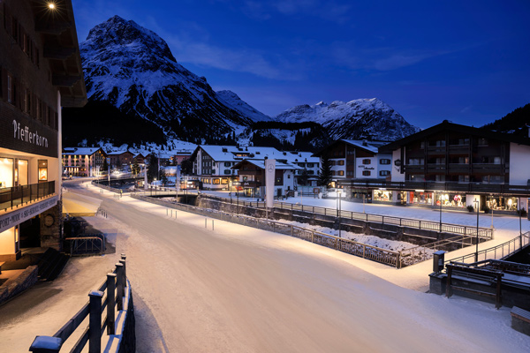
Foto 1: Il comune di Lech brilla in nuova luce.
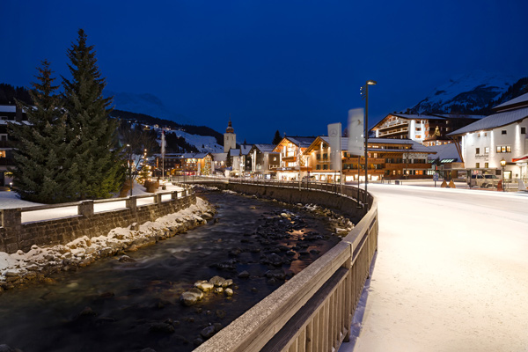
Foto 2: La nuova illuminazione integra nell’immagine del paese l’omonimo torrente.
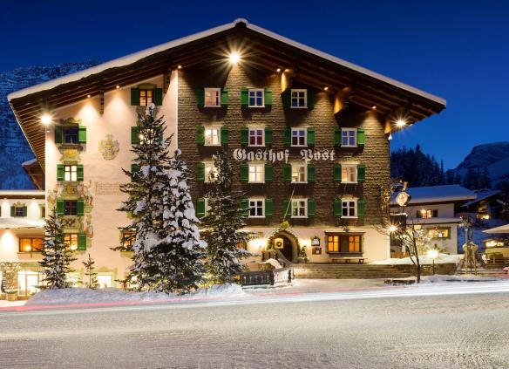
Foto 3: Facciate delle case tradizionali messe in scena dalla nuova concezione illuminotecnica.
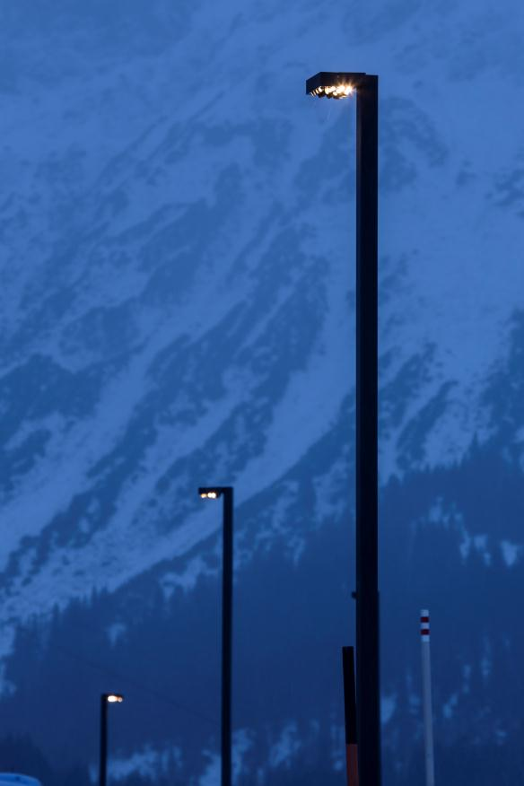
Foto 4: Gli apparecchi si possono configurare con un numero variabile di punti luce LED, da 6 a 34, ognuno dei quali assorbe circa 2 Watt.
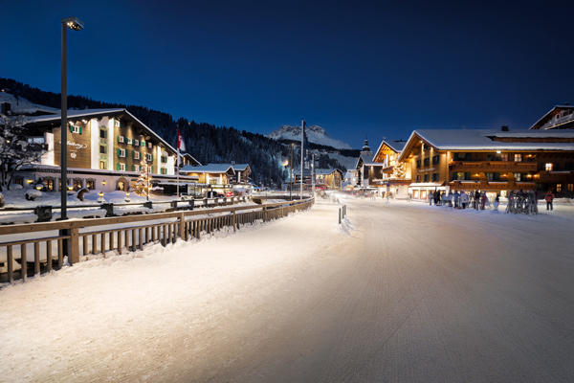
Foto 5: Le forme che definiscono la località e che quindi vengono seguite dalla luce sono in primo luogo quelle lineari: la strada principale, piacevolmente illuminata come un viale, la fila di facciate e il torrente.

Contatto stampa:
Zumtobel Lighting GmbH  Sophie Moser  PR Manager  Schweizer Strasse 30  A-6850 Dornbirn  Tel +43-5572-390-26527  Cell. +43-664-80892-3074  press@zumtobel.com  www.zumtobel.com | Zumtobel Illuminazione Srl.  Dalla-Via Stefano  Marketing Communication  Via Giovanni Battista Pirelli, 26  I-20124 Milano  Tel +39 345 2911591  Cell. +39 345 2911591  Stefano.DallaVia@zumtobelgroup.com  www.zumtobel.it
Distribuzione Italia:
Zumtobel Illuminazione S.r.l. socio unico
Sede legale e amministrativa
Via Isarco, 1/B
39040 Varna (BZ)
Tel: +39 0472 27 33 00
Fax: +39 0472 83 75 51
infovarna@zumtobel.it

www.zumtobel.it

Riguardo a Zumtobel
Il marchio Zumtobel è leader internazionale nelle soluzioni illuminotecniche globali, in grado di offrire valore aggiunto all’unione di luce e architettura. In qualità di leader innovativo, offre un’ampia scelta di apparecchi d’alto livello e sistemi di comando per le applicazioni più svariate dell’illuminazione professionale: uffici e istituti didattici, vendite e presentazioni, hotel e wellness, salute e cura, arte e cultura, industria e tecnica. Zumtobel è un marchio della società Zumtobel AG con sede a Dornbirn, Vorarlberg (Austria).
Zumtobel. La luce.

